悲 欣 交 集 ‧ 禪 者 之 思 -----
弘 一 法 師 書 法 探 微
莊訪祺 2004/12/12

- 前言：

今年年初的總統大選，翻攪的人心憤慨、歹戲拖棚，到後來是對國家、對當政者的失望，民主倒退十數年，更遑論國家前途之發展；到了年底的「立法委員選舉」前，激烈的選情戰況，某政黨為選舉考量丟出一堆『去中國化』相關議題，尤其是教育部提出的教材修正，及對中華民國「國父」之質疑…..等等，莫不令全國上下一片譁然、批判聲此起彼落。國政的混亂，從選民對選舉活動的冷漠、無言以對，就可以體會人民已對當前國政敗壞的唾棄，對於社會治安混亂、經濟疲乏不振的無奈與厭煩。接踵而至的後果是憂鬱人口陡昇，自殺人數更是以驚人的速度屢創新高。
亂世中人心的不安，往往為尋求精神層面的慰藉，進而轉往宗教信仰的領域中，不失為精神治療的最佳途徑。而這種情景不禁讓人想到歷史洪流中諸多相同的場景，如魏晉時代「清談」之風，竹林名士志趣相投，到風景清幽的竹林裡飲酒清談，討論老﹑莊﹑周易的玄理、發明奇趣﹑興起玄風。除此之外「禪學」實為解救這種精神失落症最好的途徑；而自我精神人格的喪失，用佛家的話說，叫不見本心，未能明心見性。這是一種帶有時代普遍性的精神失落症，是禪家所倡導的常體本心，明見清淨佛性。倘若能脫離紛擾、放下分別心，沒有愛恨、沒有喜惡、沒有好壞、不落入兩端，使個人心境深入內心尋求心靈本性---真如心之本質，心情將靜如止水，進而達到『禪悅』的境界。
所謂“禪”，是衆生之本性，是衆生成佛的基因。禪宗之“禪”又稱爲本地風光、本來面目、自見本心等等。這個“禪”不是傳統禪學中的“靜心思慮”之意。日本禪學大師鈴木大拙指出：本來面目乃是一個最深的內在或自我的或本來生命1。可見，禪即生命， 禪宗美
………………………………………………………………………………
1《禪與生活》 鈴木大拙 光明日報出版社 1986
學更是生命美學。落實到書法美學來說，我們不僅要認真、深入地學習歷代名家法帖，更重要的是要體究名家法帖所蘊含的真正精神，參悟這種精神之所以成立的宇宙人生的根本法則。於此，不禁令人聯想到近代參悟禪學至深，而改變書風至鉅之書法家---弘一法師。一名才華洋溢的藝術家，穿上百衲袈裟之後，從觀念到行動產生深刻的變化，斷絕塵緣，超然物外，幾乎廢棄了所有的藝術專長，耳聞晨鐘暮鼓，心修律宗禪理，從藝術家的李叔同變成宗教家的弘一法師。
弘一法師自出家後，諸藝俱疏，唯有書法未能讓弘一割捨，伴隨著他直至圓寂於泉州不二寺。弘一法師六十餘年的生命歷程中，至少有五十年浸濡於翰墨活動，由此可見，書法在他心目中佔有的地位了。而修身重于修藝，修藝賴于修身，兩者相輔相成，弘一法師在其一生中，將人生、藝術、禪修，有機自然地統一起來，他的書法在其『禪者之思』中心靈昇華的同時亦得到了昇華，熊稟明云：「其字的風格卻有佛弟子的意味，用中國傳統描寫書畫的形容詞可說：寒簡、淡泊。」2獨具一格之外，其書作更有安定人心之祥和之風。以下藉由本報告，試著探討禪學對弘一法師對書法藝術之影響，及弘一法師之書學對後世書法創作之啟示。

二、弘一法師生平事蹟與習書歷程：

弘一法師（1880－－1942），俗姓李，名廣侯，字叔同、息霜，號漱筒、演音等，別署甚多。天津人。一八八零年九月二十日生於天津，父親李筱樓是李鴻章同科進士。入吏部供職數載即回天津經營錢店及慈善事業，在叔同五歲時去世。叔同幼年即隨常雲莊先生讀書，十二歲始習篆書，三年間摹《宣王獵碣》五百字，複隨唐敬嚴先生學習繪畫篆刻，寫《張猛龍碑》、《張遷碑》、《張黑女碑》，接著又寫《爨寶子碑》及《龍門二十品》，出入變化，尋找自己的個性。
在他三十九歲出家的那一年，除去《清頌碑》以外，全部碑帖都贈給了學生們。唐敬嚴先生的友人中，創辦南開大學的嚴修，以及王
……………………………………………………………………………
2《弘一法師翰墨因緣》中熊稟明＜弘一法師的寫經書風＞一文 雄獅圖書 1996
守恂、周嘯麟，都精於鑒賞，與叔同為忘年交，常常在一起研究書畫，使他獲益。稍後接受康有為《書鏡》中提出的碑學，廣搜拓片，眼界大開。刻印“南海康君是吾師”，雖指維新意識，還包含著一些學術思想，為此被當局懷疑為康黨，也非偶然。
奉母南遷上海後不久，他進了蔡元培主持的南洋公學（交通大學前身），又與高邕之、烏目山僧宗仰、袁希濂等在福州路楊柳樓臺故址組織成上海書畫公會，每週與文友們在一起讀書畫揮毫，又出版《李廬印譜》，常常登臺客串京戲，同詩妓李蘋香、朱慧百唱和，過的是公子哥兒的文人生活。
二十六歲，母親病故，改名李哀，留學日本，進上野美術學校習油畫，又在音樂學校聽課，討了一位日本夫人，一九零七年粉墨登場演出《茶花女》，捐款救濟淮河流域受災同胞，為中國話劇運動的誕生盡到了歷史的責任，獲得日本觀眾佳評。
留學日本時加入同盟會。民國時期，執教於浙江兩級師範學校（後改浙江省立第一師範學校），教授音樂、美術。辛亥革命前夕，他在天津工業專門學校及直隸模範工業學校任教，書對聯贈教育家楊白民先生：“獨念海之大，原隨天與行。”“白雲停險崗，丹葩曜蔭林。”剛健排?，北碑本色。民國肇造，他又來到了上海，參加了南社，主編《太平洋報》附刊畫報，與柳亞子、黃賓虹、陳師曾、蘇曼殊友善。報紙停刊，即去杭州兩級師範學校任教，兼南京高等師範學校美術教師，從事美育人才的培養，弟子中豐子愷、劉質平、吳夢非、李鴻梁等，都是著名藝術教育家。杭州的同事當中，經亨頤、馬敘倫、夏丐尊均是學者。經、馬二位還是書法名家，與叔同相處，魚水盡歡。他創辦《白陽》雜誌，介紹英國文學，西方繪畫及音樂，功在啟蒙。
一九一八年出家於杭州虎跑寺，法名演音，號弘一，一代才人，歸於黃卷，潛心研究佛學，弘揚律宗，在閩南、青島等地講學，此後的二十四年間除寫過《清涼歌曲》及兩次應酬性的音樂作品外，藝術活動限於書法。一九四二年九月四日在福建泉州圓寂。被佛教徒尊為“重興南山律宗第十一代祖師”。出版有《護生畫集》、《弘一法師遺墨》、《南山律宗傳承史》等。

三、弘一法師的禪學思想體系：

由一個濁世公子，到留學生、而藝術教育家、最後成爲律宗高僧的弘一大師，早年才華橫溢，在藝術各方面都得到了充分的發展。其爲人可謂「絢爛之極，歸於平淡」的典型了。他雖避世絕俗，而無處不近人情。值得我們尊敬和學習的，是他的多才多藝和認真的精神。他一生做人確是凡事認真而嚴肅的。他要學一樣就要像一樣，要做什麽就要像什麽。古人有話說：「出家乃大丈夫事，非將相之所能爲」。因此他既出家做了和尚，就要像個和尚。
佛教許多宗派中，律宗是最重修持的一宗，所謂三千威儀，八萬細行，他不但深入研究，而且實踐躬行。馬一浮有詩形容弘一法師說：「苦行頭陀重，遺風藝苑思。自知心是佛，常以戒爲師」，讀此可謂如見其人了。我國佛教的律學，古譯有四大律、即《十誦律》、《四分律》、《摩河僧祇津》、《五分律》，到了唐代義淨留學印度回國，又譯出《根本說一切有部律》許多部，後人稱之爲新律」。
弘一法師初出家時學的是「新律」，即《有部律》。這是唐代義淨所譯的戒律，通行於當時的印度。弘一大師稱讚義淨博學強記，貫通律學精微，實空前絕後的中國大律師。他初學有部律時，寫過《根本說一切有部毗奈耶犯相摘記》、《自行鈔》和《學根本說一切有部律人門次第》，對有部律用過苦功。
後來弘一法師因友人之勸，改學《四分律》。南宋禪宗大盛，律學無人過問，這些唐宋諸家的律學撰述、悉皆散失。到了清初，惟存《南山隨機羯磨》一卷。明末藕益大師不見古代疏記，只能寫出《毗尼事義集要》而已。到了清末，這些唐宋律學著述，才自日本再傳中國。因爲現存的四大律之中，《十誦》、《僧抵》、《五分》三律，後來研究者少，其注釋至今已無一存；而《四分律》獨盛，註疏也多存在。唐道宣所著有《四分律行事鈔》、《戒本疏》、《羯磨疏》、稱爲南山三大部。來杭州靈芝元照，著三部記解釋道直的三大部疏，即《行事鈔資持記》、《戒本疏行宗記》、《羯磨疏濟緣記》、稱爲「三疏」、「三記」。3
…………………………………………………………………………..
3資料來自 大陸華夏經緯網站----http://www.huaxia.com/wh/gjzt/00234528.html
所以弘一法師窮研《四分律》，看了唐宋律學著作之後，花了四年時間，著成《四分律比丘戎相表記》。此書和他晚年所撰的《南山律在家備覽略篇》，是他精心撰述的兩大名著。
弘一大師認爲正法能否久住，在於《四分律》能否實踐。一九三一年二月，他在上虞法界寺佛前，發專學南山律誓願。一九三三年曾集合學者十余人於泉州開元寺尊勝院研究律學，稱爲南山律學苑；根據日本請回古版律書，圈點南山三天部並講律修持。試讀這時他爲南山律學苑撰的一聯，聯云：「南山律學，已八百年湮沒無傳，何幸遺編猶存東土；水僧園，有十余衆承習不絕，能令正法再住世間」，可以概見他晚年的志願。
弘一大師的佛學思想體系，主要是以華嚴爲境，四分律爲行，導歸淨土爲果的。也就是說，他研究的是華嚴，修持弘揚的是律行，崇信的是淨土法門。他對晉唐諸譯的華嚴經有精深的研究、曾著有《華嚴集聯三百》一書。

四、弘一法師的禪書法：

有人將弘一法師書法風格演變分為三個階段：最初由碑學脫胎而來，所以體勢較矮，筆劃肉較多；後來肉漸減，氣漸收，融入楷意；再後來字變修長，呈線瘦硬清挺之態。其實從整體審美風格來審視弘一法師的書法，又分為出家前和出家後兩個階段，即勁健與平淡兩種格調，似乎更為恰當，其中風格之蛻變，可說受到禪學影響至鉅。
為僧以前，弘一法師的書法絢爛之致，尤其是魏碑之作，法度嚴謹，筆法精緻，面貌各俱令人嘆為觀止。遁入空門之後，書風突變，屏棄原來之崢嶸圭角，行筆採取藏鋒稚拙之意趣，轉入禪境的雅逸恬淡、枯寂孤清之風格。這種巨變，來源於觀念上的變化，亦即是人的變化，更是『禪』的融入與影響的結果。
在俗是李叔同，離俗則是弘一法師，書寫的目的發生了質的改變。隔斷塵緣的弘一，不再自視為藝術家，作為“寫心”的書法藝術，在其觀念中自然亦異於以往；握管寫字，首先是一種“廣結善緣，普傳佛法”的宗教活動和需要，而作為藝術的書法已退居其次，書法不再是藝術的自覺產物，而是宗教中的藝術品，其藝術價值是作者的不自覺表現而又經後人的審美接受才得以實現的。縱觀弘一遺墨，清靜似水，恬淡自如，實是禪修的結果。“刊落鋒穎，一味恬靜”，清逸的線條泯滅了個性，是禪心的跡化，是期於一種宗教式的“大我”的永恆之境，是造“平淡美”的極致。（如圖一、二、三）
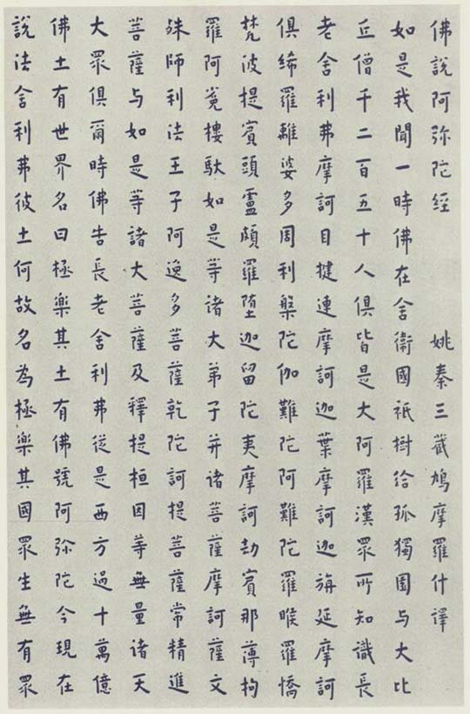
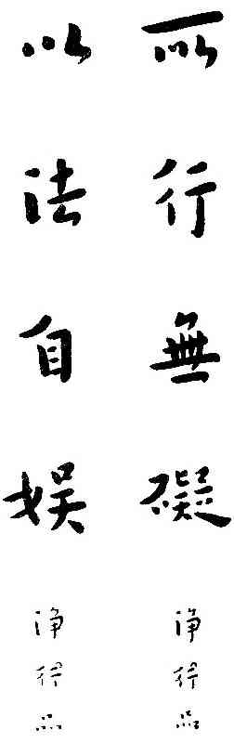
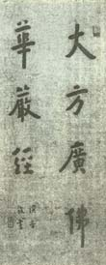

（圖一） （圖二） （圖三）

高僧書法中弘一與歷史上的一些僧人藝術家存有差異，如智永和懷素，儘管身披袈裟，但似乎他們的一生並未以堅定的宗教信仰和懇切實際的宗教修行為目的，智永與懷素不過是寄身於禪院的藝術家，“狂來輕世界，醉裏得真知”，這完全是藝術家的氣質與浪漫。另外如八大山人筆下的白眼八哥形象，諷刺的意味是顯而易見的，他的畫作實為一種發洩，是入世的並未超然的。比之他們，弘一法師實踐禪學更加的徹底，他皈依自心，超然塵外，要為律宗的即修為佛而獻身，可說是一名更純粹的宗教家。

五、弘一法師書法創作之啟發：

弘一法師三十九歲之前寫的字集于《李息翁臨古法書》中，一九三年紀念大師五十壽誕發行，印數少，六二年後輩集資翻印過三百冊，由錢君稥先生設計，用蠟染布盒裝，樸素大方。現已不易得到。前期書法，結體稍扁，章法緊湊，筆鋒銳利，才氣縱橫，逸宕沉穩。他習字的次序是首篆、次隸、再楷、再行，後作草書。然衣冠舉止仍是再現古哲風範，功底扎實，為獨開流派打下堅實基礎。
四十七歲所寫的《華嚴經》，心如秋水澄潭，中正肅穆，風采拙樸，冷卻的深悲，率真簡易，淡而腴，松而不散，老而彌秀，輕而不浮，逸而不枯，圓轉處不求勢，橫豎止筆處不見力點，靜得振作，了無倦容。筆劃間的離合、伸屈、濃淡、徐疾、暢澀、向背、虛實、俯仰、開闔、幹濕，純任自然，筆筆被人格光芒點化。熔鑄眾體百家，皆似皆不似，另具多種美感，非一般鑒賞家可以發現和接受的。
五十歲左右，字的結體由矮肥變為正方，骨骼挺勁，筆劃稍瘦，起落嚴謹，放少斂多，跳出北碑影響，外部之美不如往昔，而淡雅沖和，與世無爭，虔誠若行，流露筆端。行草溫婉威嚴，長者風範。狂草、飛白，搖曳多姿的抒情色彩非他所長，餓獅撣籠的憤怒之氣與他一向絕緣。
晚年的字火氣消盡，用他自己的說法是：“朽人之字所示者，平淡、恬靜、沖逸之致也。”字形變得狹長，結構運筆都很疏鬆，脫掉舊貌，他個人強調書法如佛法，“是法非思量分別之所能解。”而我們看到的卻是光風霽月，滌蕩俗念的寧靜淡遠，不求工而至工，渾然一體，妙跡難尋，鏡底曇花，超脫中含著不能超凡入聖的至情，一片童趣與高度修養相結合的博大深邃。化百練鋼成繞指柔。美學境地不同了，是進步還是變得乏味少力，不同的欣賞者見仁見智，卻沒有人能否定他的存在。
最後遺墨“悲欣交集”（如圖四），脫淨鉛華，真氣流衍，無滯無礙，達到他個人書法藝術的頂峰---忘人忘我，一片渾茫。
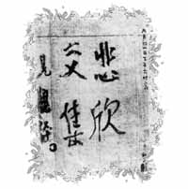

（圖四）

幾十年苦功，二千年書法史上的積累，和具體情景的妙契無痕，才湧出的奇跡，弘一大師晚年風格可說已推到極至。靠覺心、定力和死亡的幫助，終於把平衡打破自創一格，而他的一生若僅有“悲欣交集”此作亦足以萬世流芳。

六、結論：

李叔同傳世之作---《送別》歌曲即歌詞至今仍膾炙人口：
長亭外，古道邊，芳草碧連天。
晚風拂柳笛聲殘，夕陽山外山。
天之涯，地之角，知交半零落；
一杯濁酒盡餘歡，今宵別夢寒。
如同弘一大師跌宕起伏的人生一般令人矚目，“二十文章驚海內”弘一法師集詩、詞、書畫、篆刻、音樂、戲劇、文學等才華於一身，在多個領域，開中華燦爛文化藝術之先河。弘一大師更將中國書法藝術創作推向了極至----『樸拙圓滿，渾若天成』。連魯迅、郭沫若等現代文化名人，都以能得到弘一大師的一幅字為無上榮耀。他苦心向佛，精研律學，弘揚佛法，普渡眾生出苦海，被佛門弟子奉為律宗第十一代世祖。他為世人留下了咀嚼不盡的精神財富，他的一生充滿了傳奇色彩，他是中國絢麗至極歸於平淡的典型人物。 太虛大師曾為贈偈： 以教印心，以律嚴身，內外清淨，菩提之因。 趙朴初先生更評論弘一大師的一生為：無盡奇珍供世眼 一輪圓月耀天心。 4
書法可以是心靈淨化的結晶。弘一大師的書法由在俗時的絢爛到脫俗後的平淡，是修心的結果，是大師心靈境界受到「禪學」啟迪的昇華。從弘一大師最後遺作『悲欣交集』，體會出『禪』中真如心的精神，此作更可說是繼王羲之《蘭亭集敘》、顏魯公《祭侄文稿》、楊凝式《韭花帖》、蘇軾《寒食帖》之後，抒情書法之又一高峰，真性情表現至高之「逸品」，是近代書法史上新的里程碑，是禪學與書法藝術激盪之結晶，更具現代書藝創作啟迪之價值與意義。弘一法師其書藝最實又是最虛，豐饒而兼具單純，原是隨心所欲，留戀與解脫的『悲欣交集』，篆隸真草的風骨神態，生熟碰撞、巧拙對歌，乃至無巧拙生死，不空而空，空又不空，虛實相生，俯仰千秋，其書學成就品類獨特而足以名垂千古矣。

……………………………………………………………………………………
4《弘一法師翰墨因緣》 雄獅美術 雄獅圖書 1996

